交通警察执勤执法安全防护规定（试行）

第一章 总 则

第一条 为规范交通警察执勤执法安全防护工作，预防和减少执勤执法中的伤亡事故，保障人身安全，依据《道路交通安全法》及其实施条例、《人民警察使用警械和武器条例》和《交通警察道路执勤执法工作规范》、《道路交通事故处理工作规范》等法律法规、规章规范的相关规定，制定本规定。
第二条 交通警察在道路上执勤、查处交通违法行为、拦截检查违法犯罪嫌疑车辆和处理交通事故时，应当遵守本规定。
第三条 公安机关交通管理部门应当按照财政部、公安部《县级公安机关基本业务装备配备指导标准（试行）》（财行 〔2010〕240号），为交通警察和执勤执法车辆配备符合相关标准的安全防护装备。
第四条 公安机关交通管理部门应当加强对交通警察执勤执法安全防护日常教育，组织开展安全防护培训和实战演练，确保交通警察正确掌握安全防护的方法和要求，提高安全防护能力。
第五条 公安机关交通管理部门应当加强对交通警察落实执勤执法安全防护措施情况的监督检查，及时发现安全防护装备使用、执勤执法现场设置及安全警戒等方面的问题，督促纠正和整改。

第二章 一般规定

第六条 交通警察在执勤执法时应当按照规定穿着反光背心，佩带多功能反光腰带、发光指挥棒、对讲机、执法记录仪，根据需要携带警棍、手铐、警绳等装备。协助执行堵截暴力恐怖犯罪嫌疑人及其驾驶、乘坐的车辆等任务时，应当根据需要携带防弹（防刺）背心、防刺手套、防弹头盔、手持照明器材、枪支弹药等装备。
第七条 执勤警车应当配备足够数量的反光或者发光锥筒（以下简称“锥筒”）、停车示意牌、警戒带，以及警告标志、警示灯、灭火器、牵引绳、急救箱等装备。执行堵截违法犯罪嫌疑人等任务时，应当根据需要携带破胎器等装备。
交通事故勘查车应当配备现场勘查箱、现场照明设备和锥筒、警戒带、警告标志、告示牌，以及急救包、牵引绳、简易破拆工具等救援及其他必要装备。处置危险化学品车辆交通事故时，应当按照参与处置的交通警察数量携带防化、防毒装备。
执勤警用摩托车应当配备统一制式的头盔、警戒带、停车示意牌等装备。
第八条 交通警察在出勤（警）前应当检查安全防护装备是否佩（携）带齐全、有效；出勤（警）或者执行任务完毕后，应当对所携带的装备和使用的车辆及车载装备进行检查，发现损坏或者因故障无法正常使用、影响交通安全的，应当及时维护保养或者更换。
第九条 公安机关交通管理部门应当指定人员定期检查警用车辆所配装备、设施是否齐全、有效，检查车辆转向、制动、灯光、轮胎、雨刷器以及警灯、警报器等设施、设备的性能是否良好。
第十条 交通警察驾驶警用车辆应当严格遵守道路交通安全法律法规，安全文明驾驶。汽车驾乘人员应当系安全带，摩托车驾乘人员应当戴制式头盔。执行任务时，车辆应当开启警灯；执行紧急任务时，可以使用警报器。遇雨、雪、雾、霾、沙尘等低能见度天气时，应当开启前照灯、示廓灯和后位灯，雾天应当开启雾灯和危险报警闪光灯。
除执行查缉违法犯罪嫌疑人、抢险救灾、处理交通事故等紧急任务外，严禁超速行驶、违法超车和违反交通信号，在高速公路及城市快速路未采取临时交通管控措施的情况下，不得通过中央隔离带开口掉头、逆行。

第三章 道路执勤时的安全防护

第十一条 设置执勤点应当遵守以下规定：
（一）在城市主干道及普通公路设置执勤点，应当选择安全和不妨碍通行的地点，不得在急弯、下坡路段或者视线不良地点设置执勤点。
（二）在城市快速路设置执勤点，应当选择出入口或者匝道导流区内，非紧急情况不得在行车道内设置执勤点。
（三）在高速公路设置执勤点，应当选择在收费站或者服务区、停车休息区，并设置车辆检查专用通道和停车区域，非紧急情况不得在行车道或者应急车道设置执勤点。
第十二条 设置执勤点时，应当在来车方向由远及近、由疏及密连续设置锥筒以及提示、警告标志等安全防护设施。锥筒最大间隔不得超过20米。撤除安全防护设施时应当由近及远进行。
第十三条 城市快速路、主干道及普通公路执勤点，应当在距执勤点来车方向至少200米处开始设置警告标志、警示灯，间隔设置减速提示标志、锥筒等安全防护设施。
高速公路执勤点，应当在距收费站、服务区、停车休息区来车方向至少200米处连续设置停车检查提示牌、警告标志和警示灯等安全防护设施。
第十四条 在高速公路实施交通管控分流时，应当派出布控警车，并在距分流匝道出口至少500米外设置锥筒和提示、警告、减速标志，引导车辆驶入匝道；确定专人在分流点值勤或者巡逻警戒，在导流区内停放示警车辆；遇有恶劣天气，应当根据需要设置注意路面结冰、注意雨雪雾霾、减速慢行等标志。
执勤警车应当开启警灯和危险报警闪光灯，使用车载显示屏滚动显示道路封闭、减速慢行等信息。在不影响周围群众生产生活的情况下，可以使用警报器。
第十五条 道路执勤应当由两名以上交通警察或者一名交通警察带领两名以上交通协管员进行，并确定专人负责执勤区域的警戒。
第十六条 在执行公务时，警车需要临时停车或者停放的，应当开启警灯和危险报警闪光灯，并选择与处置地点同方向的安全地点，不得妨碍正常通行秩序。
在公路上因执行公务需要临时停放警车时，应当开启警灯，并将警车停放在距处置地点来车方向50米至200米外，在不影响周围群众生产生活的情况下，可以使用警报器。
第十七条 在夜间或者遇有雨、雪、雾、霾、冰冻等道路通行条件恶劣时，确因工作需要设点执勤的，应当遵守以下规定：
（一）在普通公路上执勤，应当在距执勤点来车方向至少500米处开始设置警告标志、警示灯，间隔设置减速提示标志、锥筒等安全防护设施，并确定专人负责执勤区域的巡逻警戒。
（二）在高速公路执勤，应当在距收费站、服务区、停车休息区来车方向至少2000米处开始设置警告标志、警示灯，间隔设置减速提示标志、锥筒等安全防护设施。
（三）在公路、城市快速路上执勤，应当由三名（含）以上交通警察或者两名交通警察和两名（含）以上交通协管员进行，使用发光指挥棒、停车示意牌及警示灯或者发光警示器。

第四章 查处交通违法行为和拦截检查
违法犯罪嫌疑车辆时的安全防护

第十八条 交通警察查处交通违法行为或者拦截检查车辆时应当遵守以下规定：
（一）按照第三章规定在执勤点摆放标志、锥筒等安全防护设施。
（二）使用指挥棒或者停车示意牌，夜间应当使用发光指挥棒或者停车示意牌。
（三）指挥机动车驾驶人靠路边停车并熄灭发动机，站在车辆驾驶室左侧，不得贴近车门和脚踏车辆踏板或者将头、手伸进车辆驾驶室。
（四）堵截严重交通违法行为车辆时，应当设置停车检查、减速慢行等交通标志、锥筒等安全防护设施；有交通信号灯的，应当提前调设红灯信号进行拦截。
（五）遇有交通违法行为人拒绝停车或者强行冲卡，应当通知前方执勤站（点）组织拦截，交通警察不得采取站在车辆正前方拦截或抛置障碍物等危险方式强行拦截。
（六）除机动车驾驶人驾车逃跑后可能对公共安全和他人生命安全有严重威胁以外，交通警察不得驾驶机动车追缉，应当采取通知前方执勤交通警察拦截、记下车号和车辆特征等方法，事后追究交通违法行为人的法律责任。
第十九条 交通警察在道路上检查酒后驾驶机动车违法行为时，应当携带呼气酒精含量检测仪、约束带、警绳等装备；每个检查点应当配备不少于两名交通警察或者一名交通警察和两名交通协管员。
交通警察发现当事人可能处于醉酒状态时，应当在确保自身安全的前提下进行酒精测试；需要送医院进行抽血化验或者将当事人带至醒酒约束场所的，应当由两名以上交通警察或者一名交通警察带领两名以上交通协管员陪同前往；对行为举止失控的当事人，应当使用警绳或者约束带控制其行为。
第二十条 在高速公路上发现不按规定车道行驶、超速行驶、遗洒载运物、客车严重超员、车身严重倾斜等危及道路通行安全的交通违法行为时，可以通过喊话、鸣警报器、车载显示屏提示等方式，引导车辆到就近服务区或者出口接受处理；情况紧急的，在确保自身安全前提下，应当将车辆引导至应急车道进行查处纠正；执勤警车与交通违法车辆并行时，应当保持横向间的安全距离，注意前后车辆，确保行车安全；不得采取随意停车检查或者挤别交通违法车辆的方式。
第二十一条 拦截检查违法犯罪嫌疑车辆应当按照当地公安机关要求，配合治安、巡警、特警、刑侦、反恐等部门进行。在没有其他警钟、部门参加的情况下，应当遵守以下规定：
（一）在检查站（点）拦截检查车辆，应当由两名（含）以上交通警察实施。
（二）检查站（点）应当备有破胎器、阻车钉等路障装备，必要时可以使用大型车辆或者其他物体设置临时路障，根据需要可以在目标车辆可能经过的路段设置路障作为临时拦截点。
（三）对机动车实施检查时，应当在被拦截车辆司乘人员全部离车后进行，检查时应当至少有一名交通警察负责现场警戒。
（四）遇有暴力犯罪嫌疑人、被公安机关通缉人员等危险人员乘坐、驾驶机动车逃逸，可能对公共安全和他人生命安全造成严重威胁时，交通警察应当驾车尾随，同时报告指挥中心，及时增补警力、装备，伺机实施拦截查控。持有武器警械的交通警察可以驾车追缉，并通知前方检查站（点）布控拦截。
第二十二条 交通警察检查犯罪嫌疑人，应当参照《公安机关人民警察现场制止违法犯罪行为操作规程》以及《公安派出所执法执勤工作规范》中的有关规定执行。交通警察使用枪支时，应当严格遵守《人民警察使用警械和武器条例》的相关规定。

第五章 处理交通事故现场时的安全防护

第二十三条 交通事故勘查车应当停放在与事故车辆同车道的来车方向，距事故车辆或者事故起始点100米以外；事故现场附近有弯道和坡道的，停放地点应当选择在下坡坡顶、上坡起点或者弯道前端，与事故现场的距离应当根据需要适当延长。
交通事故勘查车应当开启警灯和车载可变信息屏，夜间开启危险报警闪光灯。
第二十四条 交通警察应当根据现场情况，划定警戒区，确定至少一名交通警察或者交通协管员负责现场安全警戒，疏导指挥过往车辆，发现险情立即通知现场人员撤离。
在设有车道信号灯、可变信息标志的城市快速路、公路，应当根据现场情况，及时变换车道信号灯，管控车道，并利用可变信息标志、显示屏及时发布临时交通管控、安全提示等信息，提示车辆驾驶人谨慎驾驶、减速慢行。
第二十五条 车流比较集中的路段、路口事故现场或者较大事故现场，应当采取限制车辆通行或者中断交通的方式对事故现场进行有效保护。
第二十六条 遇有载运爆炸物品、易燃易爆化学物品以及毒害性、放射性、腐蚀性、传染病病原体等危险物品车辆事故，现场交通警察应当穿着防护服、佩戴防护用具。在环境保护、安全监管以及公安消防等部门消除险情后，方可勘查现场。
第二十七条 在城市道路和普通公路处理交通事故时，应当遵守以下规定：
（一）白天在距离事故现场来车方向50米至150米外或者路口处连续设置锥筒以及限速、慢行（加配辅助标志“事故”）等标志，锥筒最大间隔不超过20米。
（二）在夜间或者遇有雨、雪、雾、霾、冰冻等道路通行条件恶劣时，摆放锥筒、标志的数量和警示距离应当适当延长，并使用照明车或者升降式照明灯对事故现场进行照明。
（三）因交通事故造成道路一侧交通中断或严重堵塞，以及事故现场位于下坡路段和事故多发路段的，应当根据现场情况在距现场最近的路口提前实施车辆分流。
（四）在直线路段实施分流时，应当参照本规定第二十八条设置安全防护设施和组织分流，标志设置距离可以根据现场情况适当缩短。
（五）在交叉路口实施分流时，应当根据路口实际情况提前设置限速、道路封闭、慢行（加配辅助标志“事故”）、绕行等标志，并在事故现场附近适当位置停放警车示警、摆放锥筒，锥筒最大间隔不超过20米。
（六）需要实施借道通行、封闭道路交通管控措施时，应当参照本规定第二十八条执行，标志设置距离可根据现场情况适当缩短。
第二十八条 在高速公路和城市快速路处理交通事故应当遵守以下规定：
（一）需要封闭一条或者多条车道的，应当有一名以上交通警察或者交通协管员负责安全警戒，指挥过往车辆减速、变更车道。
（二）白天在距离现场来车方向200米外连续放置锥筒，设置限速、慢行（加配辅助标志“事故”）、左（右）道封闭等标志，锥筒最大间隔不超过20米。在城市快速路设置锥筒、标志的起始距离可以根据现场情况适当缩短。
（三）夜间或者遇有雨、雪、雾、霾、冰冻等道路通行条件恶劣时，在距离现场来车方向500米至1000米外连续放置锥筒，设置限速、慢行（加配辅助标志“事故”）等标志。
（四）事故现场在中间车道的，可以根据道路和流量情况封闭中间及左侧或者右侧两条车道，或者临时中断交通，不得采取只封闭中间车道的方式设置现场安全防护设施。
（五）实施交通分流管控措施时，应当派出布控警车，在距离分流匝道出口1000米外设置锥筒和限速、警告标志，引导车辆驶入匝道，确定专人在分流点进行巡逻警戒，停放示警车辆，开启警灯，在不影响周围群众生产生活的情况下，可以使用警报器，使用车载显示屏滚动显示道路封闭、减速慢行等信息。
（六）在能见度较好的情况下，如果事故处置需要较长时间，现场积压车辆较多，可以在及时采取远程交通诱导、前置管制分流措施的同时，临时采取借道通行措施。
（七）同方向只有一条车道时，一般不采取借道通行的管控措施；如确有必要借用对向车道的，应当在借道通行路段两端分别派人或者设置交通信号，指挥车辆交替通行；夜间或者遇有雨、雪、雾、霾、冰冻等道路通行条件恶劣时，以及借用车道后可能导致对向交通严重堵塞的，不得采取借道通行措施。
（八）采取借道通行管控措施时，应当双方向设置交通标志，在事故现场来车方向高速公路中央护栏（隔离带）开口处1000米外由远到近，由疏到密，分别连续设置锥筒以及限速、慢行（加配辅助标志“事故”）、道路封闭等标志，锥筒最大间隔不超过20米；在事故现场所在车道设置改道等标志，在对向车道设置车道变少等标志，并在封闭车道迎向交通流方向设置线性诱导标志或者可变箭头信号，诱导车流变换车道；改变交通流向的区域应当设置锥筒等渠化设施，分隔不同方向的交通流。
（九）发生载运爆炸物品、易燃易爆化学物品以及毒害性、放射性、腐蚀性、传染病病原体等危险物品车辆交通事故时，应当及时中断事故现场双向交通，快速清空现场滞留车辆、人员，并及时报告属地公安机关或政府应急管理部门。

第六章 责任追究

第二十九条 交通警察在道路上执勤、查处交通违法行为、拦截检查违法犯罪嫌疑车辆和处理交通事故中发生重伤或者死亡事故的，公安机关交通管理部门应当及时逐级报告上一级公安机关交通管理部门，并组织纪委、督察、事故处理等部门认真分析事故原因，分清责任，查找交通警察执勤执法安全防护问题，提出并督促落实整改措施，及时予以通报。
第三十条 省级公安机关交通管理部门应当协调事发地公安机关对接报的交通警察重伤和死亡事故应当组织责任倒查，因下列原因导致交通警察伤亡的，或者迟报、瞒报、漏报交通警察伤亡事故的，依照《行政机关公务员纪律处分条例》、《公安机关人民警察纪律条令》和《公安机关实施停止执行职务和禁闭措施的规定》，建议当地公安机关追究相关责任人及其所在单位领导责任：
（一）不按规定配备安全防护装备或者安全防护装备配备不到位；
（二）安全防护装备、设施损坏，不及时更换和维修；
（三）不按规定组织交通警察开展安全防护日常教育和培训；
（四）不按规定开展监督检查或者发现安全防护隐患不及时整改。
因以上原因造成交通警察重大伤亡的，依法追究有关领导干部的失职、渎职责任。

第七章 附 则

第三十一条 各省、自治区、直辖市公安机关交通管理部门可以根据本地实际，制定具体实施办法。
第三十二条 交通协管员协助交通警察执勤执法时，参照本规定执行。
第三十三条 本规定由公安部交通管理局负责解释。
第三十四条 本规定自下发之日起施行。

附件：交通警察执勤执法安全防护图例

附件

交通警察执勤执法安全防护图例

一、普通公路执勤点 （见图1）

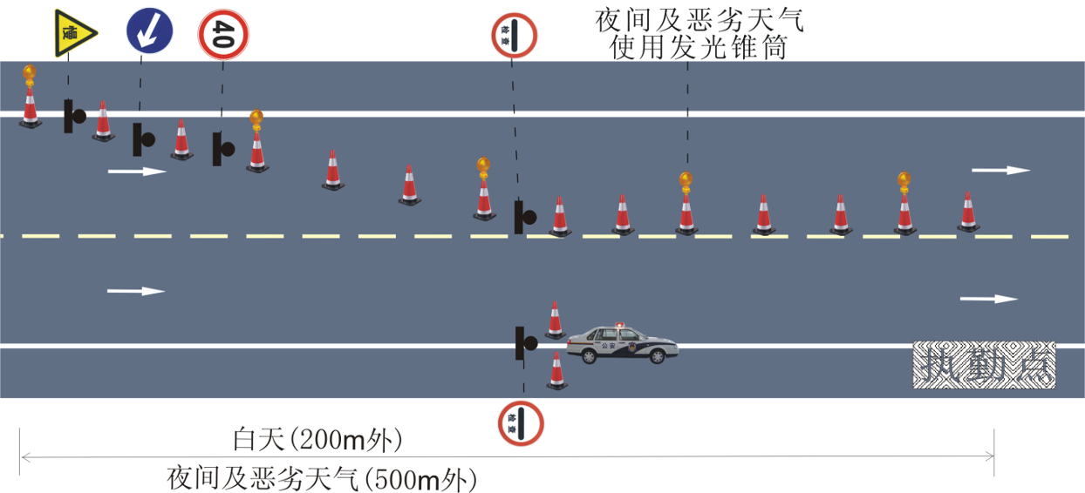
图1

二、城市快速路执勤点（见图2）
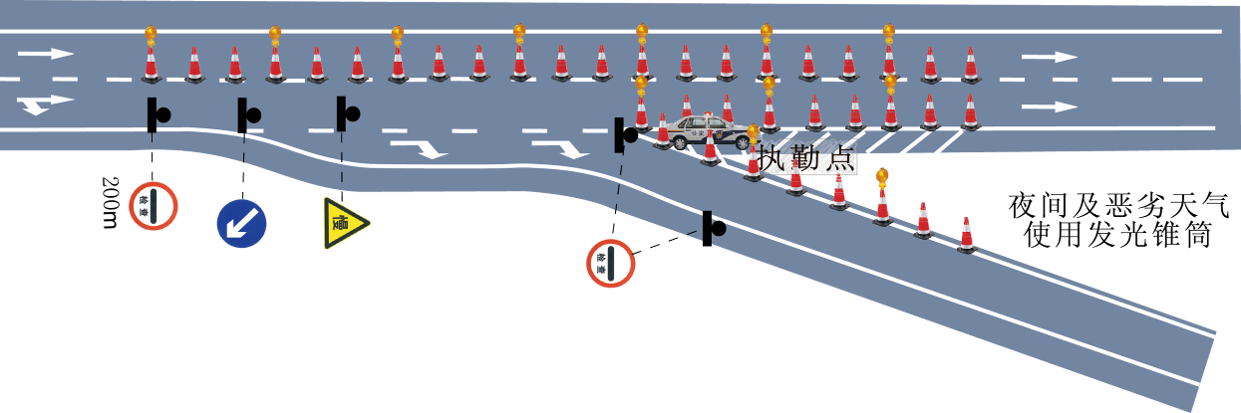
图2

三、高速公路收费站执勤点 （见图3）
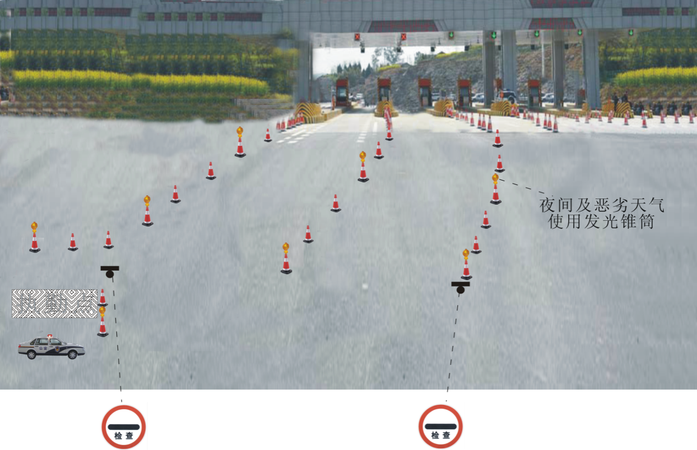
图3
四、高速公路分流点（见图4）

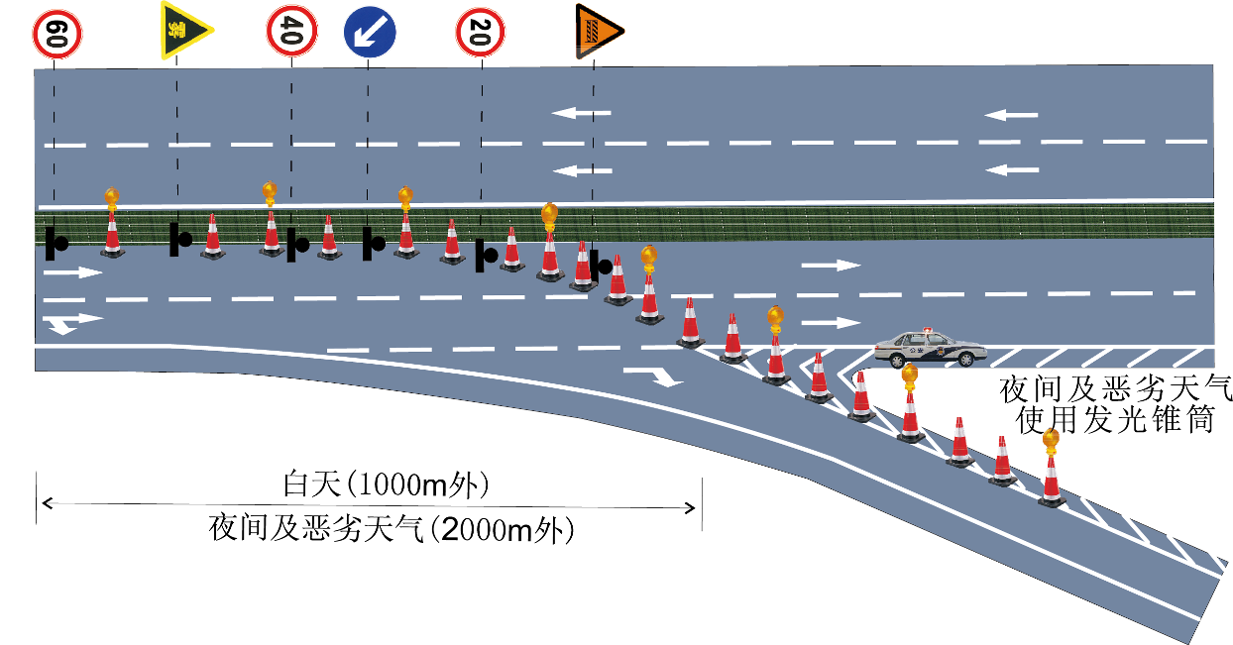
图4

五、城市道路和普通公路事故现场（见图5-7）

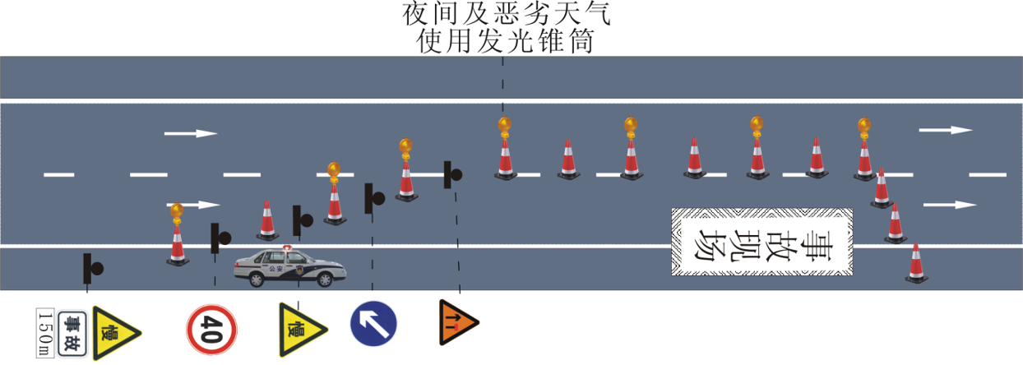
图5

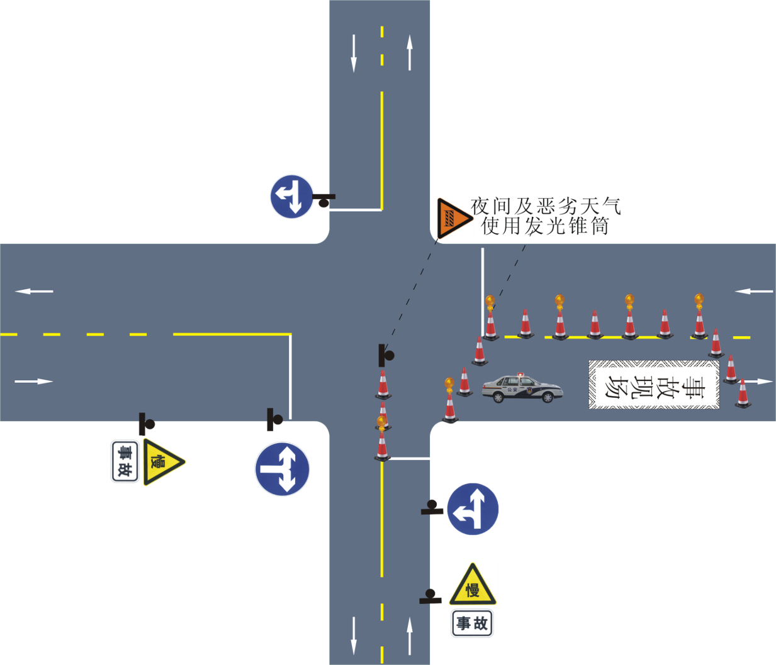
图6

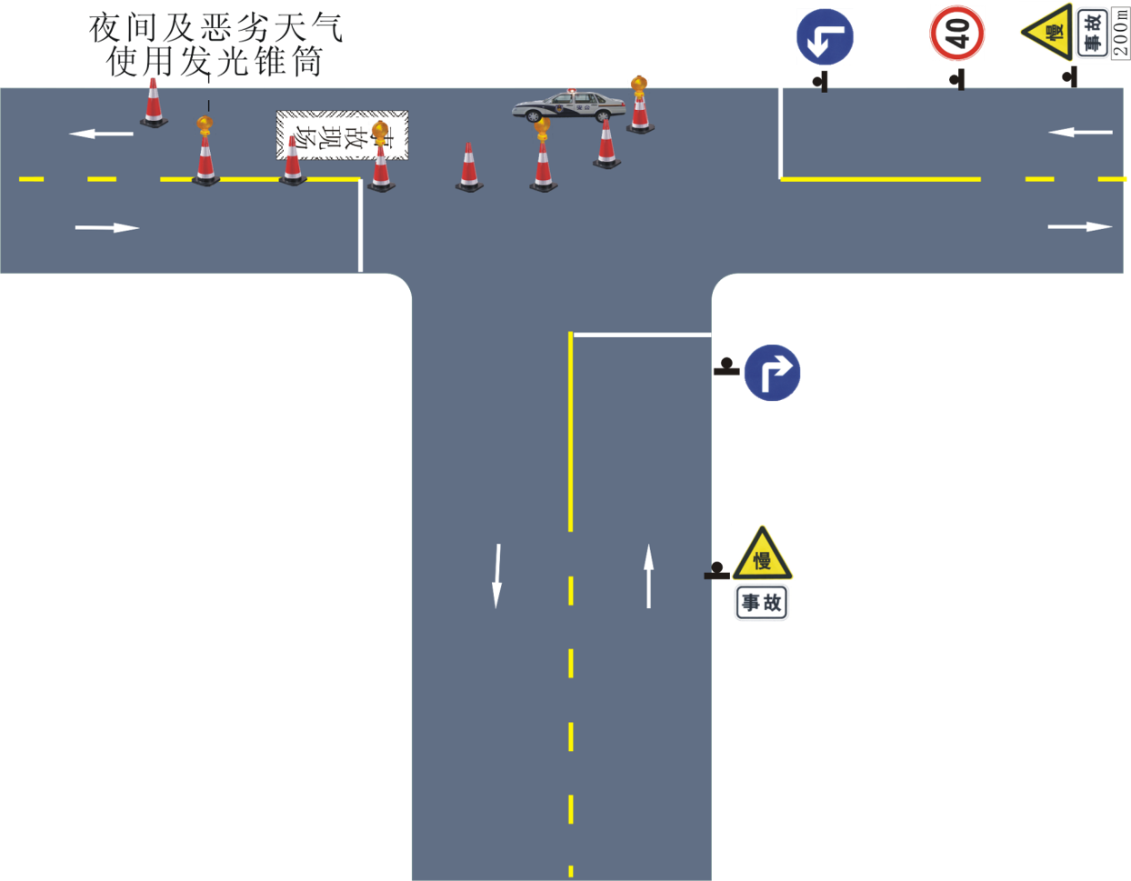
图7

六、高速公路和城市快速路事故现场（见图8-9）

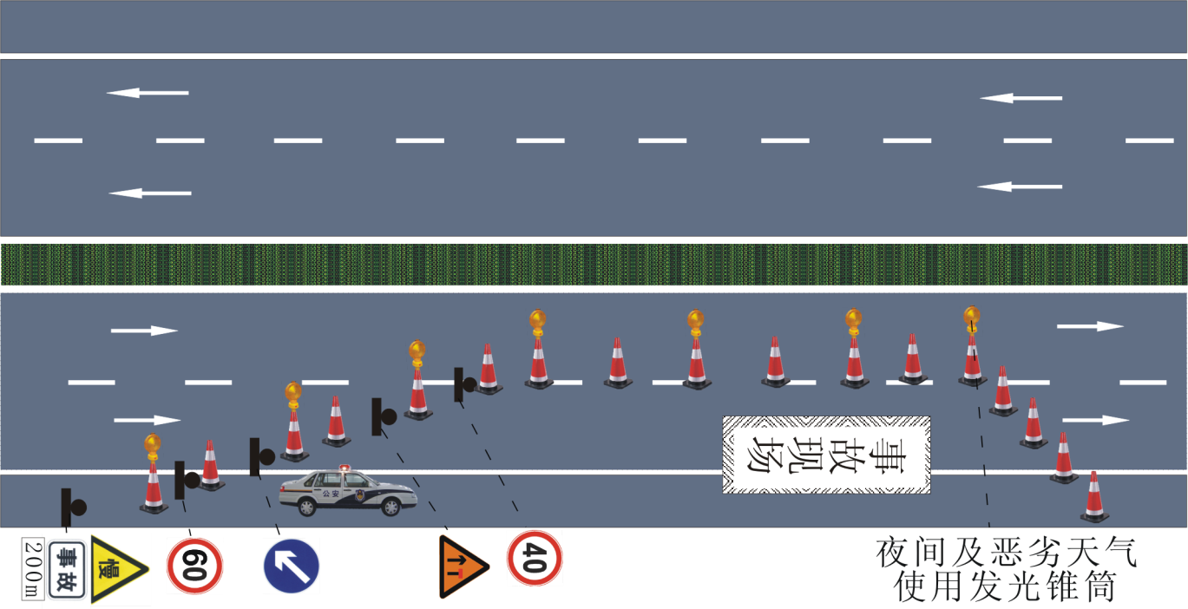
图8

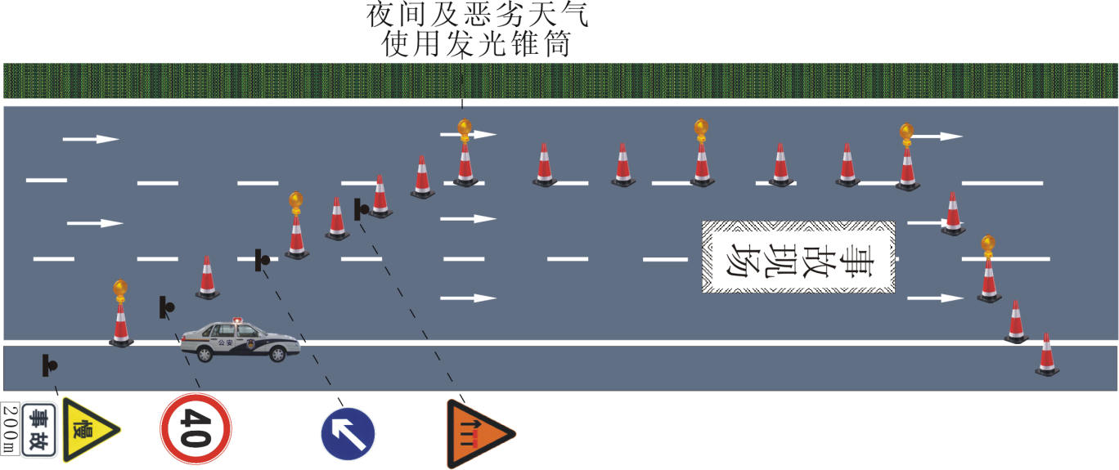
图9

七、交通事故现场分流车辆（见图10）

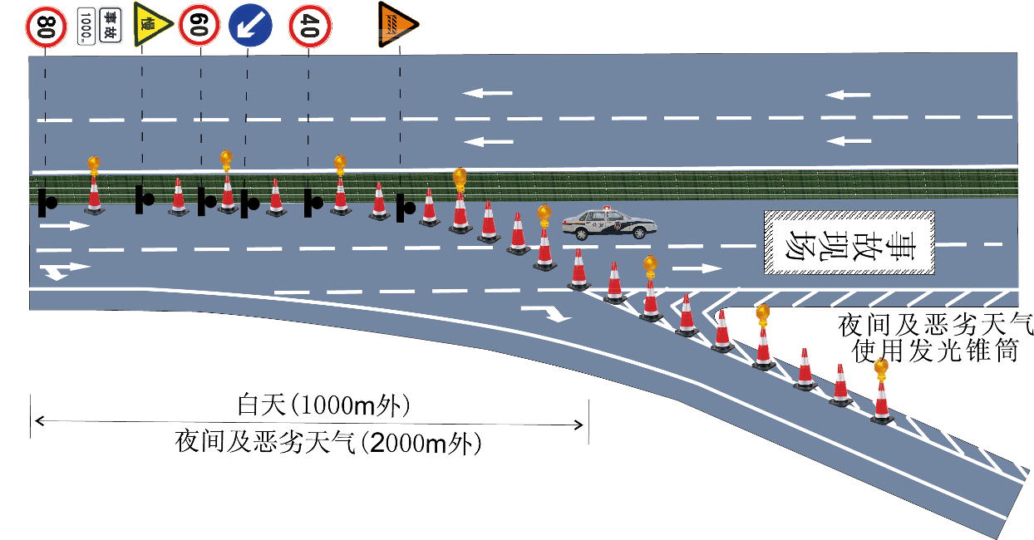
图10

八、交通事故现场借道通行（见图11）
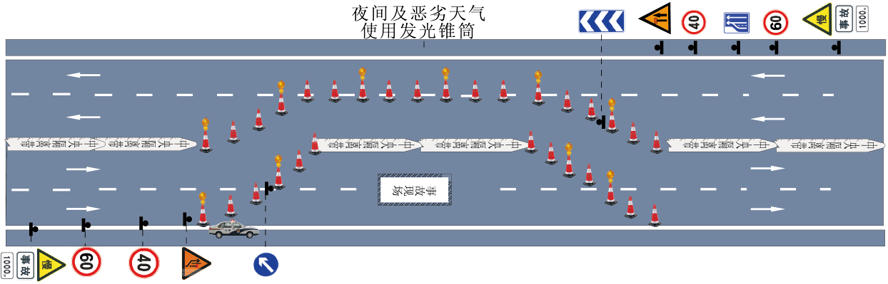
图11

